|  |  |
| --- | --- |
| 石林彝族自治县政务服务管理局  石林彝族自治县市场监督管理局 | 文件 |

石政务联发〔2024〕1号

__________________________

关于印发昆明市石林彝族自治县开办农民专业合作社“一类事”办事指南的通知

各相关单位：

根据《云政发〔2024〕15号云南省进一步优化政务服务提升行政效能推动“高效办成一件事”实施方案》相关要求，结合我县实际，县市场监督管理局、县政务服务管理局研究制定昆明市石林彝族自治县开办农业专业合作社“一类事”办事指南，现印发给各单位，请各单位按照职能职责认真贯彻落实。

石林彝族自治县 石林彝族自治县

政务服务管理局 市场监督管理局

2024年9月3日

昆明市石林彝族自治县开办农民专业

合作社“一类事”办事指南

昆明市石林彝族自治县政务服务管理局

昆明市石林彝族自治县市场监督管理局

一、基本信息

|  |  |  |  |
| --- | --- | --- | --- |
| **“一类事”**  **事项名称** | 开办农民专业合作社“一类事” | **“一类事”**  **事项编码** |  |
| **牵头单位** | 石林彝族自治县市场监督管理局 | **配合单位** | 石林彝族自治县农业农村局、石林彝族自治县人力资源和社会保障局、石林彝族自治县财政局 |
| **服务对象** | 自然人,企业法人,事业法人,社会组织法人,非法人企业,行政机关,其他组织 | **“一类事”涉及事项**  **（服务）** | 1.农民专业合作社设立核准登记  2..创业担保贷款申请  3.金融帮扶政策咨询和辅导服务  4.栽培技术指导、科技培训 |
| **办理形式** | 窗口办理、网上办理 | | |
| **法定办结时限**  **（工作日）** | 180 | **承诺办结时限**  **（工作日）** | 70 |
| **是否收费** | 否 | **线下跑动次数** | 1次 |
| **线下跑一次原**  **因和环节** | 创业担保贷款申请和栽培技术指导、科技培训只能线下完成 | **网上办理深度** | 三级 |
| **是否支持预约办理** | 是 | **有无中介服务** | 否 |
| **联办能力** | 联合受理、联合审查、联合审批 | | |
| **咨询方式** | 1.现场咨询：云南省昆明市石林彝族自治县鹿阜街道沙地巷3号政务服务中心一楼综合窗口A17-22；  2.电话咨询：0871-67747186 | | |
| **监督方式** | 1.现场投诉：云南省昆明市石林彝族自治县鹿阜街道沙地巷3号政务服务中心二楼政管科；  2.电话投诉：0871-67787480 | | |
| **办理时间** | 周一到周五：上午9:00-11:30；下午13:30-17:00（法定节假日按国家假期安排调整办理时间） | | |
| **办理地址** | 云南省昆明市石林彝族自治县鹿阜街道沙地巷3号政务服务中心一楼综合窗口A17-22 | | |

二、设定依据

（一）农民专业合作社设立核准登记

《中华人民共和国农民专业合作社法》第五条农民专业合作社依照本法登记，取得法人资格。  
 中华人民共和国市场主体登记管理条例》第二条　本条例所称市场主体，是指在中华人民共和国境内以营利为目的从事经营活动的下列自然人、法人及非法人组织：  
 （一）公司、非公司企业法人及其分支机构；  
 （二）个人独资企业、合伙企业及其分支机构；  
 （三）农民专业合作社（联合社）及其分支机构；  
 （四）个体工商户；  
 （五）外国公司分支机构；  
 （六）法律、行政法规规定的其他市场主体。

市场主体应当依照本条例办理登记。未经登记，不得以市场主体名义从事经营活动。法律、行政法规规定无需办理登记的除外。

市场主体登记包括设立登记、变更登记和注销登记。

（二）创业担保贷款申请

在法定退休年龄以内，且属于重点就业群体，包括：城镇登记失业人员、就业困难人员(含残疾人)、退役军人、刑满释放人员、高校毕业生(含大学生村官和留学回国学生)、化解过剩产能企业职工和失业人员、返乡创业农民工、网络商户、脱贫人口和农村自主创业农民。村干部(纳入“正职”“副职”和“委员”岗位管理的人员)不纳入创业担保贷款扶持范围。可申请最长不超过3年最不超过30万元、合伙创业不超过符合条件的个人创业担保贷款额度上限之和的110%,且不超过小微企业创业担保贷款额度上限，小微企业创业担保贷款额度不超过400万元的创业扶持贷款。

资格审核、贷前调查原则上应在10个工作日内完成；银行原则上应签订借款合同后5个工作日内完成借款发放，确需办理反担保、抵押手续的可适当延长，在5个工作日内通知申请人并说明原因，一次性告知需补充完善的手续和资料。）

（三）金融帮扶政策咨询和辅导服务

与承办单位协调对接，对符合条件的项目按照规定向承贷金融机构推荐，并结合个人意愿向申请人提供政策咨询和培训服务。

三、申报须知

**（一）办理前置条件：已经办理农民专业合作社注册登记；**

**（二）材料可通过电子证照库提取的，可免于提交；**

**（三）提交[材料齐全且符合法定条件的，予以受理。](javascript:;)**

**注意事项：**

|  |  |  |
| --- | --- | --- |
| **办事事项名称** | **事项办理选择** | **情形备注** |
| 农民专业合作社设立核准登记 | 必办 |  |
| 创业担保贷款申请 | 选办 |  |
| 金融帮扶政策咨询和辅导服务 | 选办 |  |
| 栽培技术指导、科技培训 | 选办 |  |

1. 申请材料

| 序号 | 材料标准名称 | 材料类型 | 材料形式 | 来源渠道 | 出具部门 | 纸质材料份数 | 材料必要性 | 涉及事项 | 非必要材料涉及情形 | 备注 |
| --- | --- | --- | --- | --- | --- | --- | --- | --- | --- | --- |
| 1 | 指定代表或者共同委托代理人授权委托书及指定代表或者委托代理人的身份证复印件（本人签字） | 原件 | 电子 | 申请人自备 |  | 0 | 必要 |  |  |  |
| 2 | 法定代表人签署的成员名册和成员身份证明复印件 | 原件 | 电子 | 申请人自备 |  | 0 | 必要 |  |  |  |
| 3 | 全体设立人签名、盖章的章程 | 原件 | 电子 | 申请人自备 |  | 0 | 必要 |  |  |  |
| 4 | 许可证件复印件 | 原件 | 电子 | 政府部门核发 | 县级、设区的市级人民政府应急管理部门 | 0 | 非必要 |  | 危险化学品经营 |  |
| 5 | 全体设立人签名、盖章的设立大会纪要 | 原件 | 电子 | 申请人自备 |  | 0 | 必要 |  |  |  |
| 6 | 名称自主申报承诺书/名称预先登记通知书 | 原件 | 电子 | 政府部门核发 | 石林彝族自治县市场监督管理局 | 0 | 必要 |  |  |  |
| 7 | 全体出资成员签名、盖章的出资清单 | 原件 | 电子 | 申请人自备 |  | 0 | 必要 |  |  |  |
| 8 | 农民专业合作社登记（备案）申请书 | 原件 | 电子 | 申请人自备 |  | 0 | 必要 |  |  |  |
| 9 | 住所使用证明或承诺告知书 | 原件 | 电子 | 申请人自备 |  | 0 | 必要 |  |  |  |
| 10 | 法定代表人、理事的任职文件和身份证明 | 原件 | 电子 | 申请人自备 |  | 0 | 必要 |  |  |  |
| 11 | 种植业预包装食品标签设计样张 | 原件 | 电子 | 申请人自备 |  | 0 | 必要 |  |  |  |
| 12 | 种植业-环境质量监测报告 | 原件 | 电子 | 申请人自备 |  | 0 | 必要 |  |  |  |
| 13 | 产品检验报告 | 原件 | 电子 | 申请人自备 |  | 0 | 必要 |  |  |  |
| 13 | 种植产品调查表 | 原件 | 电子 | 申请人自备 |  | 0 | 必要 |  |  |  |
| 14 | 种植业质量控制规范 | 原件 | 电子 | 申请人自备 |  | 0 | 必要 |  |  |  |
| 15 | 创业担保贷款申请登记表 | 原件 | 电子 | 政府部门核发 |  | 0 | 非必要 |  | 按企业需求办理 | 查询登记表  采用电子信息录入 |
| 16 | 栽培技术指导、培训报名信息登记表 | 原件 | 电子 | 申请人自备 |  | 0 | 非必要 |  | 按企业需求办理 | 查询登记表  采用电子信息录入 |

五、办理流程图

线下窗口受理

**办结**

申请人

申请

创业担保贷款申请

农民专业合作社设立登记审批

金融帮扶政策咨询

栽培技术指导、科技培训

1. 办理结果

**（一）结果信息**

|  |  |  |  |  |
| --- | --- | --- | --- | --- |
| **序号** | **结果名称** | **结果类型** | **是否支持物流快递** | **备注** |
| 1 | 《营业执照》或不予登记通知书 | 证照/通知书 | 是 | 窗口取件或邮寄送达 |

**（二）结果样本**

1.营业执照

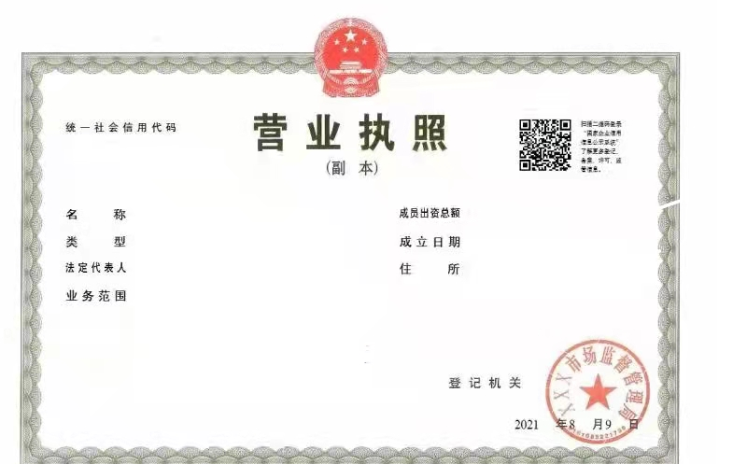

1. 收费信息

|  |  |  |  |
| --- | --- | --- | --- |
| 收费项目名称 | 收费标准 | 收费依据 | 网上支付 |
| 无 | 无 | 无 | 无 |